Viti III
1. Punoni ushtrimet 1 dhe 2 në lidhje me përemrat.
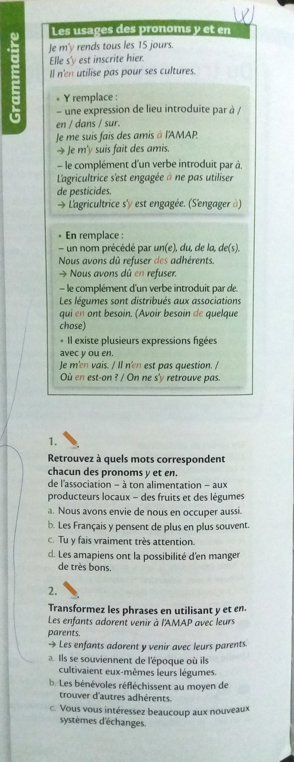

Viti II
1.Lexoni dhe përktheni tekstin.
